|  |
| --- |
| **ΤΕΧΝΙΚΟ ΕΠΙΜΕΛΗΤΗΡΙΟ ΕΛΛΑΔΑΣ**  **ΤΜΗΜΑ ΑΝΑΤΟΛΙΚΗΣ ΣΤΕΡΕΑΣ**  ΠΛΑΤΕΙΑ ΕΛΕΥΘΕΡΙΑΣ 3 ΛΑΜΙΑ  Τηλ. 22310-31181,2 Fax 22310-27026  e-mail: [tee_lamia@tee.gr](mailto:tee_lamia@tee.gr), w: [www.teetas.gr](http://www.teetas.gr/) |

**Αριθμ. Πρωτ. 1367 Λαμία, 25 – 9 – 2012**

**Προς**

1. τους Μηχανολόγους, Ηλεκτρολόγους και Χημικούς Μηχανικούς του Τ.Ε.Ε./Τ.Α.Σ.
2. Ν.Ε. του Τ.Ε.Ε./Τ.Α.Σ.

Συνάδελφοι,

στις **12 και 13 Οκτωβρίου 2012**, θα διεξαχθούν οι εργασίες του σεμιναρίου με τίτλο: **«Σύγχρονες τεχνολογίες θέρμανσης – Οικιακές Εφαρμογές»,** που διοργανώνεται με πρωτοβουλία του Τ.Ε.Ε./Τμημ. Ανατ. Στερεάς και του Συλλόγου Μηχανολόγων - Ηλεκτρολόγων Μηχανικών Ν. Φθιώτιδας στην αίθουσα εκδηλώσεων του Τ.Ε.Ε. / Τμ. Ανατ. Στερεάς (**Πλατεία Ελευθερίας 3, 4ος όροφος, Λαμία**), σύμφωνα με το ακόλουθο Πρόγραμμα:

|  |  |
| --- | --- |
| **Παρασκευή 12 Οκτωβρίου 2012** | |
| 15:45 – 16:00 | Προσέλευση |
| 16:00 – 18:45 | **«*Το φυσικό αέριο και τα πλεονεκτήματα της χρήσης του στη θέρμανση κατοικιών*»**  **κ. Κωνσταντίνος Πασπαλάς**, Μηχανολόγος – Ηλεκτρολόγος Μηχανικός |
| 18:45 – 19:00 | Διάλειμμα |
| 19:00 – 20:45 | **«*Ενσωματωμένα φωτοβολταϊκά σε κτιριακές εγκαταστάσεις, τεχνολογίες ηλεκτρικών θερμαντικών σωμάτων, ηλεκτρική ενδοδαπέδια θέρμανση, λέβητες ιόντων*»**  **κ. Αθανάσιος Γραμματικόπουλος,** Μηχανολόγος Μηχανικός Ενέργειας |
| **Σάββατο 13 Οκτωβρίου 2012** | |
| 09:45 – 10:00 | Προσέλευση |
| 10:00 – 12:45 | «***Συστήματα βιομάζας και ηλιακά για θέρμανση χώρων***»  **κ. Σωτήριος Ψημμένος**, Μηχανολόγος Μηχανικός |
| 12:45 – 13:00 | Διάλειμμα |
| 13:00 – 14:45 | **«*Σύστημα θέρμανσης και κλιματισμού με αντλία θερμότητας για ενδοδαπέδια και επιτοίχια θέρμανση*»**  **κ. Χρήστος Μπουσγολίτης,** Μηχανολόγος & Πολιτικός Μηχανικός |

Παρακαλούμε για την καλύτερη δυνατή διοργάνωση, **το αργότερο μέχρι τις 10-10-2012**, να εκδηλωθεί το ενδιαφέρον σας με την αποστολή αίτησης προς το Τ.Ε.Ε. / Τμ. Ανατ. Στερεάς (Πλατεία Ελευθερίας 3, Λαμία 35100 – Fax: 2231027026 – email: tee_lamia@tee.gr).

# Ο Πρόεδρος

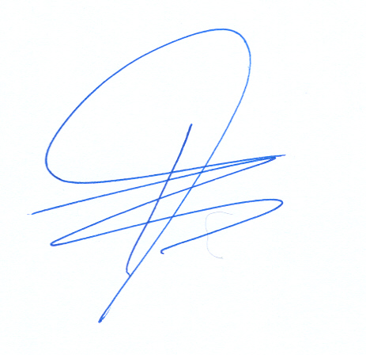

**Απόστολος Καραναστάσης**